DELO NA DALJAVO
Pozdravljen/Pozdravljena.
Za nami je ustno ocenjevanje znanja. Menim, da ste se dobro odrezali. Če bi kdo oceno želel izboljšati me naj kontaktira na elektronski naslov: lidija.smej@os-velikapolana.si
Pred počitnicami smo spoznavali ploščino in obseg paralelograma. Ponovi snov s pomočjo zvezka.
Reši nalogo:
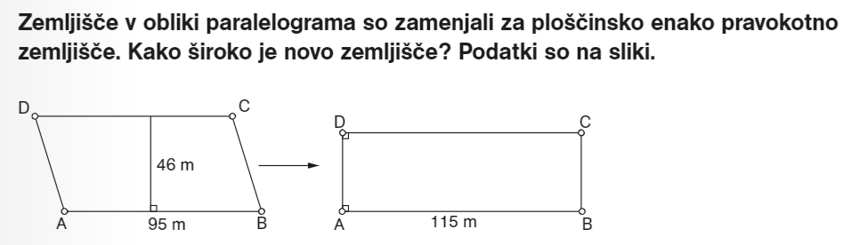

V zvezek zapiši naslov: OBSEG IN PLOŠČINA TRAPEZA.
Danes boš spoznal:
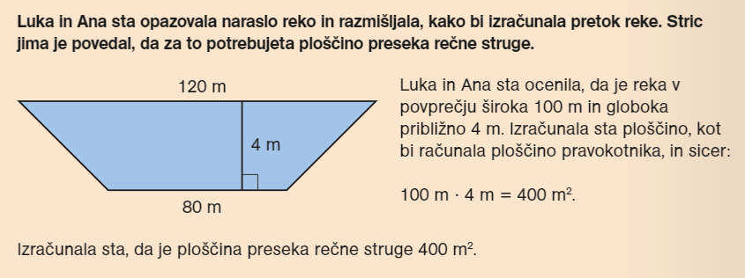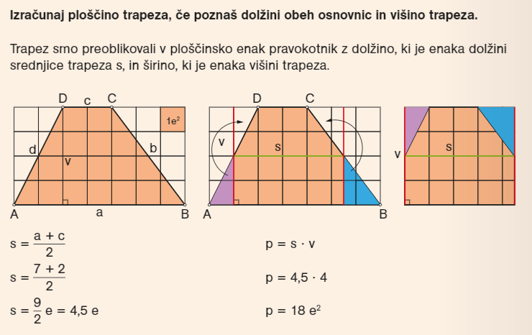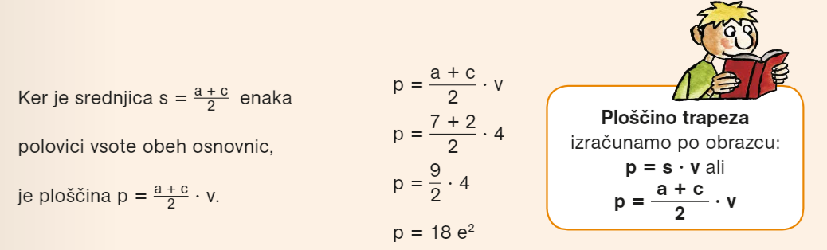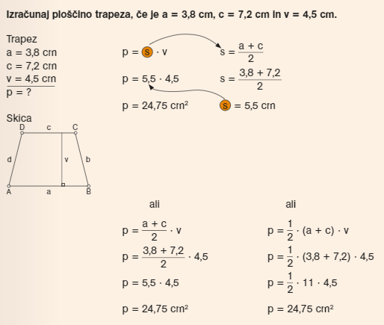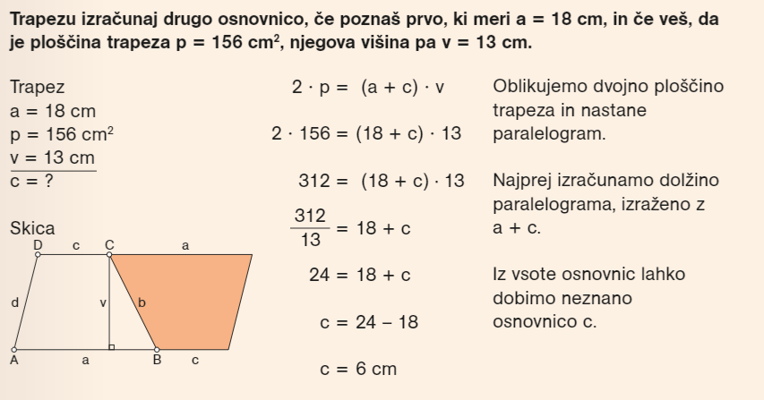

Reši nekaj nalog:
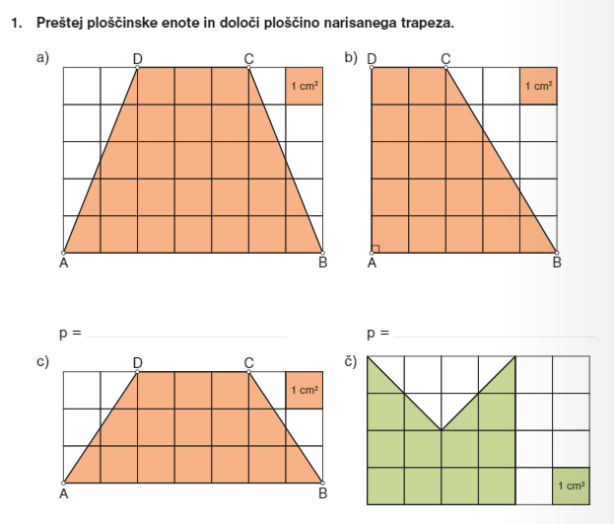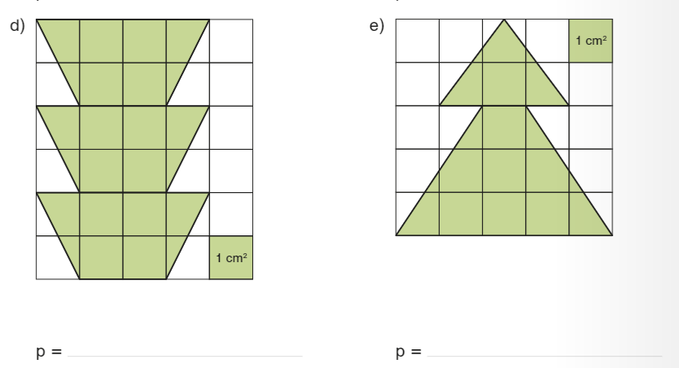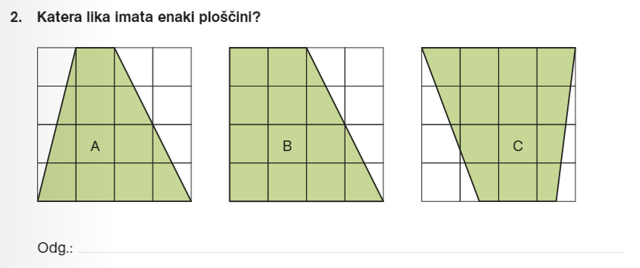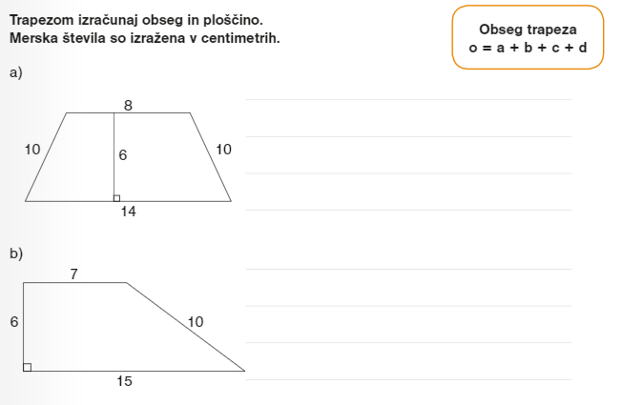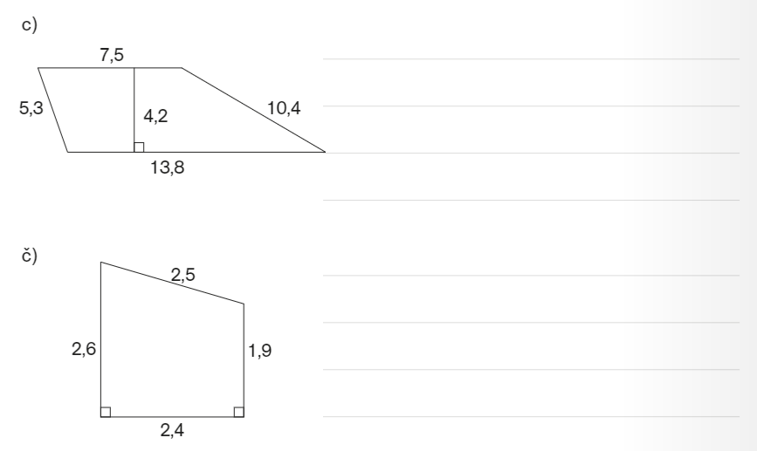

Rešitve nalog dobiš pri učiteljici.

